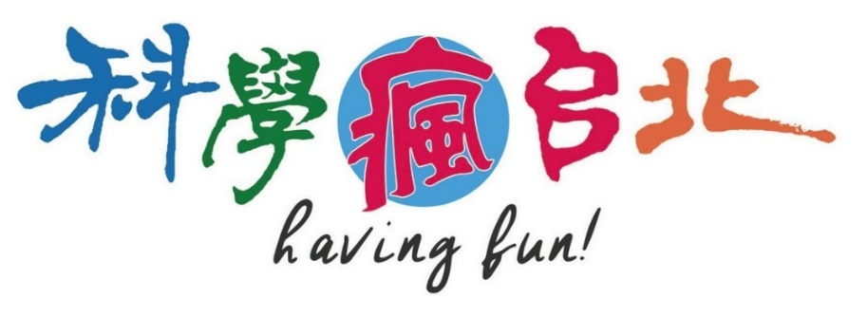

2016臺北科學日計畫
---科學臺北一起玩 (Science Taipei having FUN！)
壹、源起
有鑑於彰化縣每年辦『大眾科普日』活動相當成功(每年約有12000人參加)，對於學生與民眾之科學素養提升，有實質成效。目前全臺各縣市正積極推廣相關科普活動，重要縣市有：新北市、新竹縣、臺中市、彰化縣、雲林縣、臺南市、高雄市、屏東縣、花蓮縣和宜蘭縣等，希望透過全省各縣市的串聯來提升臺灣科普教育之素質。2015年在科技部的指導之下，臺北市政府教育局與國立臺灣師範大學理學院聯合主辦第一屆的臺北科學日活動，邀請臺北市高中、國中及國小學生與家長，以及對科學有興趣之市民一同參與，整合學界力量與市政府、民間社團或社區合作辦理各類科普活動，期使科學屬於大眾，進而融於地方文化的一部分。2016臺北科學日更希望能擴大邀請各級學校再次一同參與這場屬於臺北市各級學校的科普盛會。

貳、活動目的與執行方式
『臺北科學日』是以臺北市各級學校學生為主體，設計戶外動手做示範和演示實驗，將自然科學、數學、資訊和科技的內容融入社區生活，藉由春光明媚戶外科學遊園會方式，吸引全體市民的參與，將科學的知識，傳播至每一個教育階層。計畫將由臺灣師範大學理學院執行，培訓有意願參與的學校師生，形成種子團隊，以建立長期經營模式，也可讓學生們進行實驗演示與說明。由小學生培養起，並長期注入科學人才訓練，提升學生、家長和社會參與科學活動，進而提高全體市民的科學素養。
臺北科學日活動目的為：
一、增進市民對生活中科學與數學的素養，推廣大眾科學及科學教育工作。
二、鼓勵學生執行「動手做」科學實驗，提高在校學生學習科學的基本。
三、提升教師科學專業知能，啟發學生對科學與技術潛力。
四、加強科學普及教育，提升國人的科學基本素養。
五、與地方政府合作，促成學界與政府教育機構的橫向聯繫。
六、與業界配合，也可以促成業界和學界的相互合作，讓科學示範實驗可以更深入。

參、『臺北科學日』之”玩科學”活動內容
"玩科學”內容包含物理、光電、化學、生物、地球科學、能源、數學、資訊、運動科學等九大議題融入現代生活之中，並以數學、物理、化學、生命科學、地球科學等學科內容融合食品安全、居家用電、用水、用火，以及行動運動安全等主題，以闖關遊園會方式，讓小學生、國高中生到社會人士都能參與的科學趣味實驗活動。我們預計舉辦一日科學園遊會方式進行，並借重學界和各校之間的相互配合與合作，將科學議題融入在生活之中。

肆、活動組織架構
主辦單位：臺北市市政府教育局、國立臺灣師範大學理學院。
承辦單位：臺北市立萬芳高級中學(總承辦學校)、臺北市立景興國民中學(承辦學校)、臺北市文山區萬福國民小學(承辦學校)。
指導單位：科技部
伍、活動時間和地點
2016年臺北科學日時間訂於105年5月28日星期六，活動地點將於臺灣師範大學理學院校區內舉辦(臺北市文山區汀州路四段88號)，以租攤位帳棚、配合遊園的方式進行『科學臺北一起玩』Science Taipei having FUN!的臺北市市民科普活動。
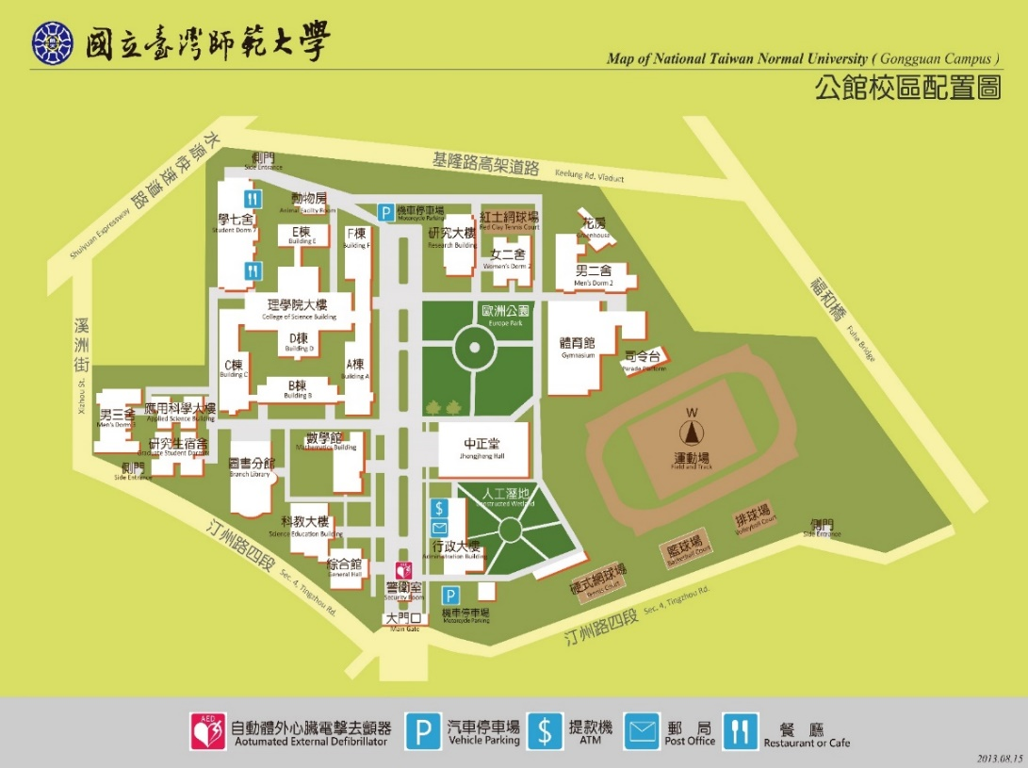
圖1：臺灣師範大學公館校區配置圖
陸、種子教師培訓
利用臺灣師範大學理學院的資源並配合輔導團師資，開設種子教師和學生的研習交流會，「大眾科學工作坊」，進行培訓。預計於5月前將開設三場工作坊，邀請各校的種子教師和學生在校內舉辦培訓活動，組織團隊參加『臺北科學日』遊園會。
師資部分有臺灣師大物理系賈至達教授、傅祖怡教授、蔡志申教授，化學系陳錕銘教授、姚清發教授，將物理、光電、化學、生物、地球科學、能源、數學、資訊、運動科學等九大議題設計培訓教材，一起培育老師和學生擔任種子學員，再由種子學員組織該校的團隊，參加『2016臺北科學日』之園遊活動。小學生部分，會建議高年級同學擔任種子學員，國高中生部分，可以有更深入的科學探究的活動設計。
目前臺北市各級學校總數如下：國小：154所，國中：85所，高中職：67所。我們預計邀請國小、國中、和高中共80所學校參加2016臺北科學日Science Taipei having FUN！因此我們要分別為國小、國中和高中舉辦動手做實驗的「大眾科學工作坊」進行研習交流會議。整體活動行政支援規劃的架構如圖2所示。

國立臺灣師範大學
理學院
臺北市各級學校
支援與資源分享
提供支援與資源
臺北市教育局
高中職、國中和國小的
種子學員(約160人)
補助與支援
支援
種子學員組織80所學校(高中、國中小)參加『臺北科學日』活動(Science Taipei having FUN !) 。
提供支援與技術
臺北市全體高中、國中小學生，市民和社會大眾。
圖2：『臺北科學日』活動行政支援規劃的架構圖

柒、計畫日程規劃
計畫執行期間(自2015年11月與市政府協商經費補助，至2016年5月活動舉辦，到2016年7月經費結案)，預計的工作日程表如表1所示。

表1: 2016『臺北科學日』預定工作計畫時間表
表定日期 | 工作項目
2015年11月 | - 組成培訓團隊，教育局經費申請。科技部計畫申請。  - 臺北市教育局發函邀請各級學校參與活動。
2015年12月 | - 確認經費項目。  - 各級學校決定活動內容後繳交活動報名表給臺北市教育局各科室。
2016年1月 | - 師大理學院擬定工作坊實施計畫並送交臺北市教育局。
2016年1月~4月 | - 參與『臺北科學日』之”玩科學”活動的學校，開始組織與訓學生，進行實驗與講解練習。  - 臺師大理學院舉辦三場「大眾科學工作坊」培訓種子學員(暫定2016年1月30日/4月16日/4月17日舉行)。
2015年5月28日 | - 舉辦『臺北科學日』之遊園會活動。
2015年6月~7月 | - 科技部計畫經費結案。

捌、預期完成之工作項目及第一屆臺北科學日成果
目標是在2016年5月28日時在臺灣師大公館校區，舉辦第二屆2016『臺北科學日』Science Taipei having FUN !的市民科普活動。由動手玩科學，動手做實驗，學習自然科學、數學和資訊等與生活相關議題，讓小學生到大人都能充分玩樂的科學趣味實驗活動。
活動透過舉辦三場「大眾科學工作坊」培養種子學員(老師和學生均可擔任)，培育科學基礎人才，提升區域學生認識科展與獨立研究的方法論與參與的興趣。展出空間包含室內與室外，各學校設有一個別攤位，以學生為主角的實驗示範和演示，讓其他學生、家長和社會人士也可以參觀，也隨時可以動手操作，讓大家在盎然的春夏之際，有一個難忘的科學學習經驗，進而提升市民的科學素養。
第一屆臺北科學日活動已經在臺灣師範大學理學院和臺北市教育局的合作之下，在2015年5月30日順利完成。同時也設立手機的網頁，其網址為tpsci.tw (原意為Taipei Science)，如圖3所示，流量單日超過5000人次。

由於臺北市很難定義所謂的偏鄉，因此整個活動是在國立臺灣師範大學公館校區內舉辦，就如同臺北市市民來公館校區參加活動，因此這是一個Beyond Classroom的春天時節的『科學嘉年華』盛會。
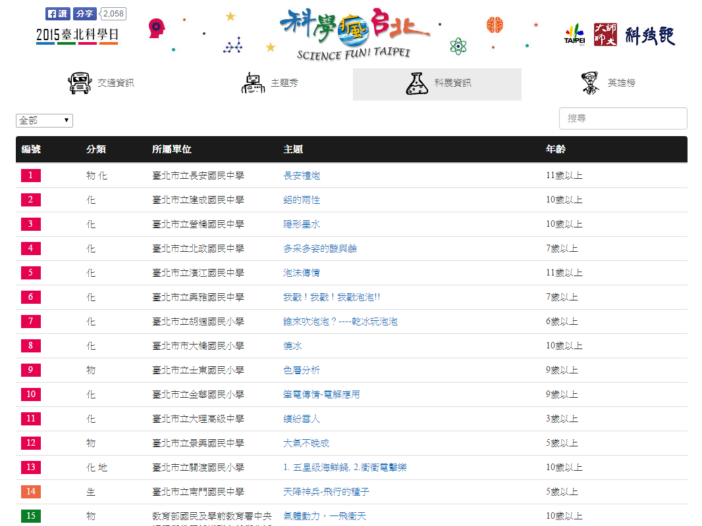
圖3:第一屆臺北科學日網頁tpsic.tw，和流量統計圖。
主辦單位同時設立臺北科學日的臉書網頁，如圖4示，有許多家長；新北市的同學也都加入，整個上網人數接近2000人次（如圖4所示），而當天參與科學日活動的人數接近12000人。依據臉書的統計結果，見圖4相關統計資料相當完整，在科學日前後約有兩萬人瀏覽，臉書內紀錄也活動照片及資訊等，也都有超過5000人次的瀏覽應證出本次活動之成功。更期待第二屆的臺北科學日能夠邀請臺北市各級學校一同前來共襄盛舉，再創一次臺北科學佳績。
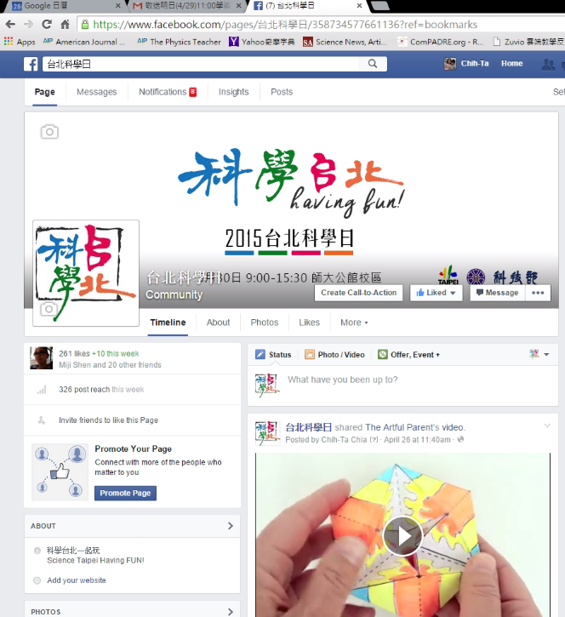
圖4：第一屆臺北科學日臉書網頁，歡迎加入。

105臺北市科學日－學校申請表
附件1
報名表繳交日期：105年1月20日
(臺北市科學日舉辦日期105年5月28日)

報名組別 | □國小組 □國中組 □高中組
學校名稱
承辦人員 | 姓 名： |  | 職稱：
承辦人員 | 聯絡電話：
承辦人員 | Email：
負責老師 | 姓 名： |  | 職稱：
負責老師 | 聯絡電話：
負責老師 | Email：
負責老師 | ＊煩請負責老師組織種子學生團隊
設攤內容 | 所屬領域 | □數學 □物理 □化學 □生物  □地球科學 □生活科技 □資訊  □其他(請說明)
設攤內容 | 預定內容 | 活動標題：  內容簡述：
承辦人： 處室主任： 校長：

